PENELITIAN AWAL PERANCANGAN SISTEM SMART HAND WASH ASSISTANT MENGGUNAKAN APLIKASI TINKERCAD

Alfa Satya Putra*¹⁾, Arnold Aribowo²⁾

¹Prodi Sistem Informasi, Fakultas Ilmu Komputer, Universitas Pelita Harapan
E-mail: alfa.putra@uph.edu¹⁾
²Prodi Sistem Informasi, Fakultas Ilmu Komputer, Universitas Pelita Harapan
E-mail: arnold.aribowo@uph.edu²⁾

*Penulis Korespondensi

Abstract – One of the policies implemented by the government of Indonesia in order to reduce the spread of Covid-19 pandemic is the hand washing protocol. The Smart Hand Wash Assistant is designed to make use of various components that can guide the user through the hand washing procedure as described in the protocol. System design in this initial research is done in Tinkercad, which is a web-based application that can create and simulate electronic circuit designs. Testing result for ping sensor, LCD, motor and buzzer components has the success rate of 100%. Testing of the overall system shows that the Smart Hand Wash Assistant system works well in guiding the user to follow the steps of the hand washing protocol.

Keywords:Tinkercad, hand washing assistant, Arduino, ping sensor, LCD, buzzer
Abstrak – Salah satu kebijakan yang diterapkan pemerintah Republik Indonesia untuk menekan penyebaran pandemi Covid-19 adalah menerapkan protokol mencuci tangan. Sistem Smart Hand Wash Assistant dirancang untuk menggunakan berbagai perangkat yang dapat membantu mengarahkan pengguna melalui tahapan-tahapan mencuci tangan sesuai pada protokol. Perancangan sistem pada penelitian awal ini dilakukan pada aplikasi Tinkercad yang merupakan aplikasi berbasis web yang dapat membuat rancangan dan melakukan simulasi berbagai rangkaian elektronika. Hasil pengujian komponen menunjukkan bahwa rangkaian sensor ping, LCD, motor dan buzzer memiliki tingkat kesuksesan 100%. Pengujian secara keseluruhan menunjukkan bahwa sistem Smart Hand Wash Assistant bekerja dengan baik dalam memandu pengguna untuk menjalankan langkah-langkah protokol mencuci tangan.

Kata Kunci: Tinkercad, pemandu cuci tangan, Arduino, ping sensor, LCD, buzzer

PENDAHULUAN
Untuk menekan penyebaran pandemi Covid-19, pemerintah Republik Indonesia menerapkan protokol kesehatan 5M yaitu Mencuci Tangan, Memakai Masker, Menjaga Jarak, Menjauhi Kerumunan, dan Mengurangi Mobilitas [1]. Khusus untuk program mencuci tangan, berbagai instansi baik instansi Kesehatan maupun instansi pemerintah sudah memberikan panduan untuk mencuci tangan agar dapat secara efektif membersihkan dari kuman dan virus [2] [3]. Dalam rangka mendukung program 5M terutama terkait protocol mencuci tangan, berbagai instansi kesehatan sudah melakukan sosialisasi dan pelatihan terkait mencuci tangan [4].

Penelitian ini bertujuan untuk mengembangan sebuah sistem yang dapat membantu mengingatkan pengguna untuk mencuci tangan sesuai prosedur. Sensor akan digunakan untuk mendeteksi pengguna dan posisi tangan pengguna apakah sudah berada di bawah keran air atau dispenser sabun cuci tangan. Sistem menggunakan layar untuk memandu pengguna dengan memberikan instruksi langkah-langkah mencuci tangan sesuai protokol. Pewaktu akan diterapkan pada sistem untuk mendeteksi apakah pengguna sudah mencuci tangan selama 20 detik atau belum. Semua perangkat akan dikendalikan oleh sebuah mikrokontroler. Penelitian ini berupa penelitian awal yang akan memberikan hasil berupa perancangan sistem Smart Hand Wash Assistant yang dibuat menggunakan aplikasi web Tinkercad.

Penelitian sebelumnya mengenai sistem untuk membantu pengguna mencuci tangan dengan baik dan benar sudah pernah dikembangkan sebelumnya oleh Rajagopal, yang mengembangkan sistem pewaktu untuk mencuci tangan yang dapat menampilkan waktu hitung mundur selama 20 detik dan memainkan musik selagi waktu berjalan [5]. Abdullahi et al. mengembangkan sistem pencuci tangan pintar berbasis Arduino yang menggunakan sensor ping untuk mendeteksi orang untuk dapat membantu proses mencuci tangan [6].

METODOLOGI PENELITIAN
Metodologi yang digunakan pada penelitian ini adalah studi pustaka mengenai berbagai perangkat keras dan perangkat lunak yang akan digunakan dalam pengembangan sistem, dan studi eksperimen untuk melakukan pengujian terhadap masing-masing perangkat, antarmuka antar perangkat, dan kinerja sistem secara keseluruhan.

LANDASAN TEORI
Pada bagian ini dijelaskan landasan teori untuk perangkat keras dan perangkat lunak yang digunakan pada penelitian ini.

Tinkercad
Tinkercad adalah aplikasi berbasis web yang dapat dipakai untuk membuat rancangan rangkaian elektronika. Pengguna dapat membuat perancangan rangkaian elektronika menggunakan berbagai mikrokontroler dan komponen yang tersedia, membuat pemrograman dari mikrokontroler menggunakan blok ataupun teks, dan menguji rangkaian tersebut menggunakan fitur simulasi [7].

Arduino Uno
Arduino Uno adalah papan mikrokontroler berbasis mikrokontroler ATmega328P. Arduino Uno memiliki 14 digital input/output pin, dimana 6 pin diantaranya dapat digunakan sebagai output PWM atau Pulse Width Modulation. Selain itu Arduino Uno juga memiliki 6 analog input pin, 16Mhz resonator keramik, konektor USB, power jack, header ICSP atau In-Circuit Serial Programming, dan tombol reset [8].

Ping Sensor HC-SR04
Ping Sensor atau Ultrasonic Range Finder adalah sebuah komponen yang dapat mendeteksi jarak dari objek terdekat dari sensor dengan jarak 3 sampai 400 cm. Ping sensor bekerja dengan mengirim gelombang ultrasonik dan menunggu pantulan dari gelombang tersebut. Durasi pulsa adalah waktu yang dibutuhkan untuk menghantar gelombang ke objek dan kembali ke sensor, dan dapat diubah menjadi jarak menggunakan kecepatan suara [9].
Servo Motor
Servo motor adalah salah satu jenis aktuator yang dapat digunakan untuk mengendalikan secara akurat posisi tangkai dari motor. Servo motor umumnya digunakan untuk mengendalikan radio kontrol mobil, kapal, pesawat terbang, membuat prototipe robot, lengan robot, dan robot humanoid [10].

Piezo Buzzer
Piezo buzzer adalah sebuah perangkat yang menggunakan materi piezoelectric yang dapat berubah bentuk pada saat dialiri listrik, sehingga dapat digunakan untuk menghasilkan suara dengan frekuensi yang dapat diatur [11].

16x2 Character LCD
LCD atau Liquid Crystal Device adalah perangkat yang dapat digunakan untuk menampilkan informasi seperti hasil pembacaan sensor. Perangkat LCD yang umum digunakan adalah 16x2 Character LCD yang dapat menampilkan karakter dalam 2 baris dan 16 kolom [12].

PERANCANGAN SISTEM
Pada bagian ini dijelaskan perancangan dari sistem Smart Hand Wash Assistant yang mencakup pembuatan diagram blok sistem, diagram alir sistem, dan perancangan pada aplikasi Tinkercad.

Diagram blok dari sistem dapat dilihat pada Gambar 1. Sistem menggunakan mikrokontroler Arduino Uno sebagai pusat pengendali sistem, dan menerima masukan dari tiga ping sensor yang digunakan untuk mendeteksi pengguna (ping sensor 1), tangan pengguna di bawah keran (ping sensor 2), dan tangan pengguna di bawan dispenser sabun cuci tangan (ping sensor 3). Arduino Uno kemudian akan memberikan keluaran kepada LCD untuk memberi instruksi pada pengguna, LED sebagai indikator operasi sistem, buzzer untuk memainkan lagu selagi pengguna mencuci tangan, dan dua motor untuk mengendalikan keran air (motor 1) dan dispenser sabun (motor 2) secara otomatis.

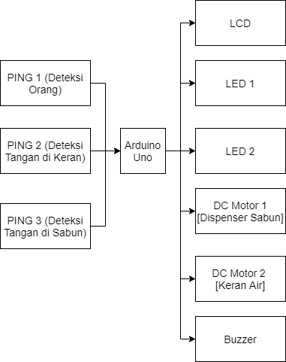
Gambar 1. Diagram Blok Sistem

Diagram alir dari sistem dapat dilihat pada Gambar 2. Pada saat sistem pertama kali dinyalakan, semua komponen dalam kondisi mati, dan ketiga ping sensor akan standby untuk mendeteksi. Apabila ping sensor 1 mendeteksi keberadaan orang, sistem akan aktif dan LCD menampilkan pesan “Welcome” dan mengarahkan pengguna untuk meletakkan tangan dibawah keran air untuk memulai proses cuci tangan. Apabila ping sensor 2 mendeteksi tangan pengguna, motor 1 akan menyala untuk membuka keran air dan LCD akan menampilkan pesan untuk mengarahan pengguna ke dispenser sabun. Apabila ping sensor 3 mendeteksi tangan pengguna, motor 1 akan menutup keran air dan motor 2 akan membuka dispenser sabun, lalu LCD akan mengarahkan pengguna ke keran air. Apabila ping sensor 2 mendeteksi tangan pengguna, motor 2 akan menutup dispenser, motor 1 membuka keran air, lalu buzzer akan memainkan sebuah lagu selama 20 detik dan LCD menunjukkan hitung mundur selama 20 detik. Ping sensor 2 akan terus mendeteksi tangan pengguna selama 20 detik tersebut, kemudian motor 1 akan menutup keran air dan LCD menampilkan pesan “Cuci tangan selesai”. Apabila tangan pengguna tidak terdeteksi sebelum 20 detik berlalu, LCD akan menampilkan pesan eror dan sistem akan kembali ke tahap inisialisasi.

Perancangan sistem secara keseluruhan dibuat pada aplikasi Tinkercad. Komponen yang digunakan adalah 1 Arduino uno, 3 sensor ping, 2 servo motor, 1 piezo buzzer, dan 1 LCD. Selain itu juga digunakan 2 buah LED atau light emitting diode sebagai indikator operasi dan sebuah potensiometer untuk mengatur kontras LCD. Hasil perancangan aplikasi dapat dilihat pada Gambar 3.

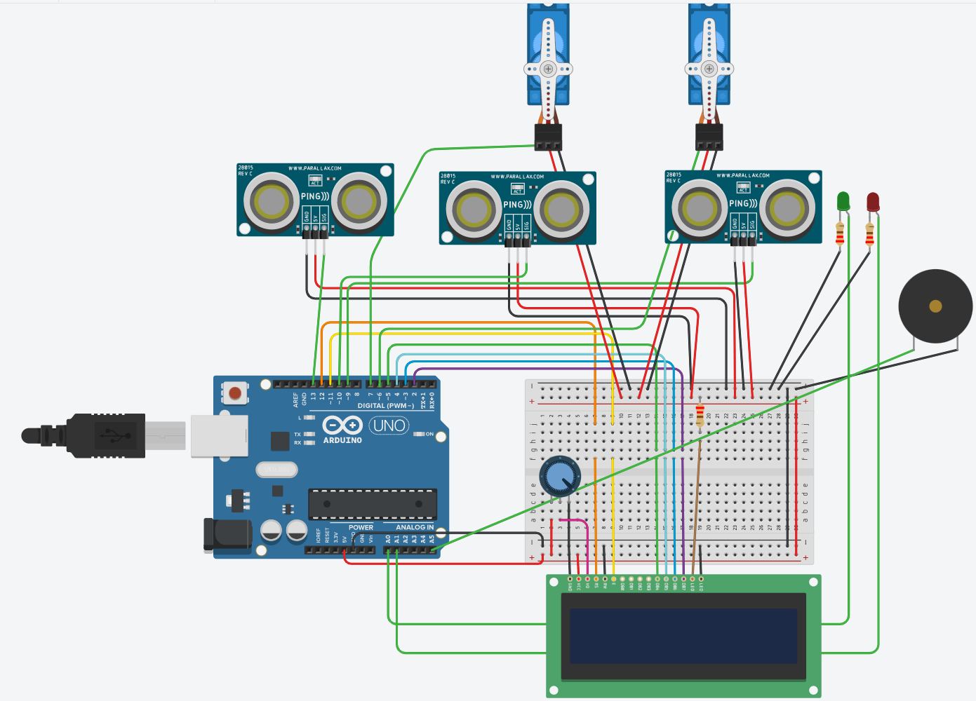
Gambar 3. Perancangan Rangkaian Smart Hand Wash Assistant di Tinkercad
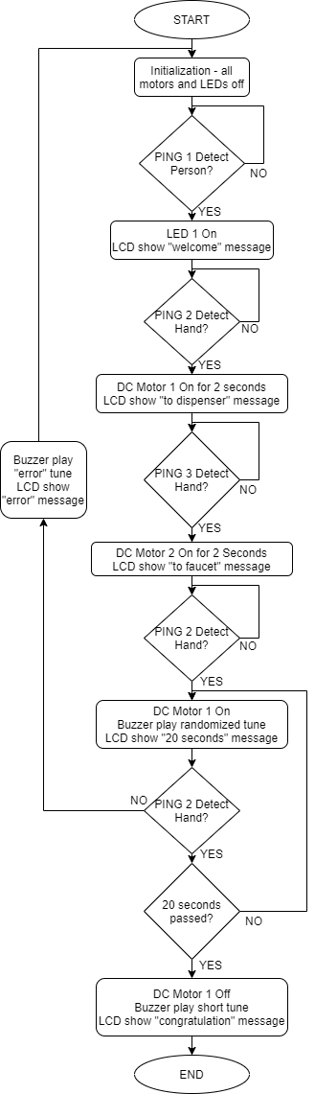
Gambar 2. Diagram Alir Sistem
HASIL DAN PEMBAHASAN
Pada bagian ini dilakukan pengujian berbagai komponen yang digunakan dalam sistem Smart Hand Wash Assistant. Pengujian dilakukan satu per satu komponen, kemudian semua komponen digabungkan dan diuji cara kerjanya secara keseluruhan. Seluruh pengujian dilakukan menggunakan fitur simulasi pada Tinkercad.

Pengujian Ping Sensor
Pengujian komponen ping sensor dilakukan menggunakan rangkaian pada aplikasi Tinkercad seperti pada gambar 3. Pada rangkaian ini yang akan difungsikan adalah Arduino sebagai pengendali, ketiga ping sensor, dan sebuah LED yang akan digunakan sebagai indikator pembacaan sensor.

Pengujian ping sensor dilakukan dengan menguji deteksi ketiga ping sensor pada beberapa jarak tertentu. Ping 1 diharapkan dapat mendeteksi orang pada jarak 5-40 cm, dan ping 2 dan 3 diharapkan apat mendeteksi tangan pada jarak 3-20 cm. Hasil pengujian dapat dilihat pada Tabel 1. Berdasarkan hasil pengujian tersebut, dapat disimpulkan bahwa ping sensor bekerja dengan tingkat kesuksesan 100% dalam mendeteksi objek berupa orang atau tangan pengguna.

Tabel 1. Hasil Pengujian Ping Sensor
Sensor |  | Jarak | LED | Catatan
1 |  | 5cm | ON | Berhasil
1 |  | 15cm | ON | Berhasil
1  1  1  2  2  2  2  3  3  3  3 |  | 25cm  35cm  45cm  5cm  15cm  25cm  35cm  5cm  15cm  25cm  35cm | ON  ON  OFF  ON  ON  OFF  OFF  ON  ON  OFF  OFF | Berhasil  Berhasil  Berhasil  Berhasil  Berhasil  Berhasil  Berhasil  Berhasil  Berhasil  Berhasil  Berhasil
Pengujian LCD
Pengujian LCD dilakukan dengan menggunakan rangkaian pada Gambar 3 dengan hanya memfungsikan komponen Arduino Uno, LCD dan LED sebagai indikator operasi. Skenario pengujian adalah menyalakan LED hijau, kemudian LCD menampilkan hitung mundur 20 detik, lalu menyalakan LED merah sebanyak 5 kali pengujian. Hasil pengujian dapat dilihat pada Tabel 2. Berdasarkan hasil pengujian tersebut, dapat disimpulkan bahwa LCD bekerja 100% untuk menampilkan pesan dan hitung mundur.

Tabel 2. Hasil Pengujian LCD
Pengujian | LED Hijau ON | LCD Hitung  Mundur | LED Merah ON
1 | Berhasil | Berhasil | Berhasil
2 | Berhasil | Berhasil | Berhasil
3  4  5 | Berhasil Berhasil  Berhasil | Berhasil Berhasil Berhasil | Berhasil  Berhasil  Berhasil

Pengujian Servo Motor
Pengujian motor dilakukan dengan menggunakan rangkaian pada Gambar 3 dengan memfungsikan komponen Arduino Uno, dua ping sensor dan dua servo motor. Skenario pengujian adalah mendeteksi tangan pada Ping 1 dan menggerakkan servo 1, kemudian mendeteksi tangan pada ping 2 dan menggerakkan servo 2 masing-masing sebanyak 5 kali pengujian. Hasil pengujian dapat dilihat pada Tabel 3. Berdasarkan hasil pengujian tersebut, dapat disimpulkan bahwa servo motor bekerja 100% pada Tinkercad untuk mengendalikan keran air dan dispenser sabun.

Tabel 3. Hasil Pengujian Motor
Ping/Servo |  | Ping Detect | Servo Bergerak
1 |  | Berhasil | Berhasil
1 |  | Berhasil | Berhasil
1  1  1  2  2  2  2  2 |  | Berhasil Berhasil Berhasil Berhasil Berhasil Berhasil Berhasil Berhasil | Berhasil Berhasil Berhasil Berhasil Berhasil Berhasil Berhasil Berhasil

Pengujian Buzzer
Pengujian buzzer dilakukan dengan menggunakan rangkaian pada Gambar 3 dengan memfungsikan komponen Arduino Uno, LCD dan buzzer. Skenario pengujian adalah menampilkan hitung mundur pada LCD dan memainkan sebuah lagu menggunakan buzzer selama 20 detik sebanyak 5 kali pengujian. Hasil pengujian dapat dilihat pada Tabel 4. Berdasarkan hasil pengujian tersebut, dapat disimpulkan bahwa buzzer bekerja 100% untuk memainkan lagu saat hitung mundur untuk mencuci tangan dimulai.

Tabel 4. Hasil Pengujian Buzzer
Pengujian | LCD Hitung Mundur | Buzzer Mainkan Lagu
1 | Berhasil | Berhasil
2 | Berhasil | Berhasil
3  4  5 | Berhasil Berhasil  Berhasil | Berhasil Berhasil Berhasil

Pengujian Sistem Keseluruhan
Pengujian sistem keseluruhan dilakukan menggunakan rangkaian pada aplikasi Tinkercad seperti pada Gambar 3 dengan alur kerja yang dijelaskan pada diagram alir di Gambar 2. Hasil pengujian dapat dilihat pada Tabel 5. Berdasarkan hasil pengujian, dapat disimpulkan bahwa sistem bekerja dengan baik untuk memandu pengguna dalam menerapkan protocol kesehatan mencuci tangan.
Tabel 5. Hasil Pengujian Sistem
No |  | Langkah | Catatan
1 |  | Ping 1 Deteksi, LCD Message | Berhasil
2 |  | Ping 2 Deteksi, Servo 1 turn, LCD message | Berhasil
3  4  5 |  | Ping 3 deteksi, Servo 2 turn, LCD Message  Ping 2 Deteksi, LCD Hitung Mundur, Buzzer Play Tune  Buzzer dan LCD off setelah 20 detik | Berhasil  Berhasil  Berhasil

KESIMPULAN DAN SARAN
Berdasarkan hasil yang diperoleh pada bagian sebelumnya, dapat disimpulkan bahwa perancangan sistem Smart Hand Wash Assistant sudah berhasil dibuat dan dijalankan pada aplikasi web Tinkercad. Hasil simulasi pada Tinkercad untuk pengujian komponen menunjukkan bahwa rangkaian sensor ping, LCD, motor dan buzzer memiliki tingkat kesuksesan 100%. Pengujian secara keseluruhan menunjukkan bahwa sistem Smart Hand Wash bekerja dengan baik dalam memandu pengguna untuk menjalankan prosedur dan langkah-langkah pada protokol mencuci tangan dengan baik dan benar.

Untuk penelitian lebih lanjut akan dilakukan perancangan sistem Smart Hand Wash Assistant menggunakan perangkat keras dan komponen yang sebenarnya, dengan berdasarkan perancangan yang sudah dibuat pada Tinkercad. Hasil perancangan sistem dengan komponen sebenarnya kemudian akan diuji dan diharapkan akan memberikan hasil yang sejalan dengan perancangan pada Tinkercad.

DAFTAR PUSTAKA

[1] | F. R. Makarim, "Mengenal Protokol Kesehatan 5M untuk Cegah COVID-19," Halodoc, 27 September 2021. [Online]. Available: https://www.halodoc.com/artikel/mengenal-protokol-kesehatan-5m-untuk-cegah-covid-19. [Accessed 28 November 2021].
[2] | V. Ratriani, "Inilah 5M untuk pencegahan Covid-19 dan bedanya dengan 3M serta 3T," Kontan, 26 January 2021. [Online]. Available: https://kesehatan.kontan.co.id/news/inilah-5m-untuk-pencegahan-covid-19-dan-bedanya-dengan-3m-serta-3t. [Accessed 28 December 2021].
[3] | "When and How to Wash Your Hands," Centers for Disease Control and Prevention, 10 August 2021. [Online]. Available: https://www.cdc.gov/handwashing/when-how-handwashing.html. [Accessed 28 December 2021].
[4] | E. C. V. Gultom, "Cuci Tangan (Hand Washing)," 24 February 2021. [Online]. [Accessed 28 December 2021].
[5] | S. Rajagopal, "Touchless Musical Hand Wash Timer," Arduino, 24 July 2020. [Online]. Available: https://create.arduino.cc/projecthub/sridhar-rajagopal/touchless-musical-hand-wash-timer-766972?ref=similar&ref_id=328456&offset=0. [Accessed 28 December 2021].
[6] | H. Abdullahi, S. A. Muhammad, B. Muhammad, S. I. Abdullahi and S. I. Tofa, "DESIGN AND IMPLEMENTATION OF A SMART HAND WASHING MACHINE USING ARDUINO," in 1st Multidisplinary National Conference in Pharmaceutical Science and Technology, PHARMTECH 2021, Kano State, 2021.
[7] | Tinkercad, "Tinkercad," Autodesk, [Online]. Available: https://www.tinkercad.com/. [Accessed 22 December 2021].
[8] | "Arduino Uno Rev3," Arduino, 2021. [Online]. Available: https://store.arduino.cc/products/arduino-uno-rev3/. [Accessed 28 December 2021].
[9] | "Ping Ultrasonic Range Finder," Arduino, 5 February 2018. [Online]. Available: https://www.arduino.cc/en/Tutorial/BuiltInExamples/Ping. [Accessed 28 December 2021].
[10] | "How Servo Motor Works & How To Control Servos using Arduino," How To Mechatronics, 2021. [Online]. Available: https://howtomechatronics.com/how-it-works/how-servo-motors-work-how-to-control-servos-using-arduino/. [Accessed 28 December 2021].
[11] | "USE TONE() WITH ARDUINO FOR AN EASY WAY TO MAKE NOISE," OPEN HARDWARE DESIGN GROUP, 2021. [Online]. Available: https://www.programmingelectronics.com/an-easy-way-to-make-noise-with-arduino-using-tone/. [Accessed 28 December 2021].
[12] | "Arduino 16×2 LCD Complete Tutorial," How To Mechatronics, 2021. [Online]. Available: https://howtomechatronics.com/tutorials/arduino/lcd-tutorial/. [Accessed 28 December 2021].

